1. **測試方式和硬體環境**

使用IT976 indoor系列進行測試，將要測試的檔案放在USB根目錄,插上USB並啟動測試程式來測試平台是否可以將預設的字串轉換成正確QR碼並顯示在測試平台上。使用者可以透過設定test_main.c中

#define QRCODE_TEXT的字串內容來修改輸出QR碼的內容。

#define SAVE_PNG 選擇是否存PNG檔案

**※注意事項:執行時，USB需要存在以下3個檔案在根目錄**

|  |  |
| --- | --- |
| 檔案 | 路徑 |
| font\ WenQuanYiMicroHeiMono.ttf | build\openrtos\test_qrencode\data\private\ |
| qrencode.itu | build\openrtos\test_qrencode\data\private\ |
| ts.conf | build\openrtos\test_qrencode\data\private\ |

1. **Kconfig設定**
2. 勾選要啟用LCD並且依照圖中設定

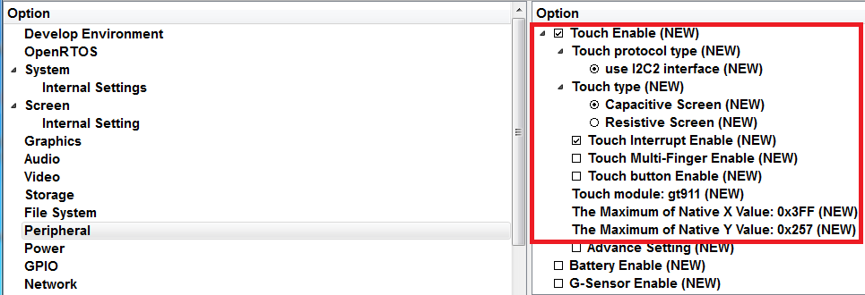

1. 設定gpio模組相對應的Touch Pin腳

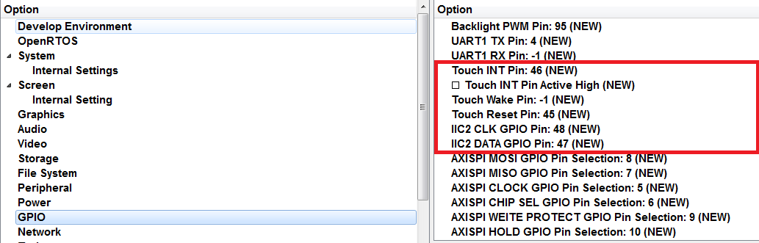

1. **測試結果**
2. 以SPI booting的方式執行,點選綠色箭頭run

C:\Users\ite01621\Desktop\未命名.png

1. 測試果會在LCD Screen上顯示如下

